|  |
| --- |
| **ÉVALUATION** |
| **CLASSE :** Terminale  **VOIE :** ☐ Générale ☐ Technologique **X** Toutes voies (LV)  **ENSEIGNEMENT : ESPAGNOL**  **DURÉE DE L’ÉPREUVE :** 10 mn  Niveaux visés (LV) : LVA B2 LVB B1  **CALCULATRICE AUTORISÉE :** ☐Oui **x** Non  **DICTIONNAIRE AUTORISÉ :** ☐Oui **x** Non  ☐ Ce sujet contient des parties à rendre par le candidat avec sa copie. De ce fait, il ne peut être dupliqué et doit être imprimé pour chaque candidat afin d’assurer ensuite sa bonne numérisation.  ☐ Ce sujet intègre des éléments en couleur. S’il est choisi par l’équipe pédagogique, il est nécessaire que chaque élève dispose d’une impression en couleur.  ☐ Ce sujet contient des pièces jointes de type audio ou vidéo qu’il faudra télécharger et jouer le jour de l’épreuve.  **Nombre total de pages** : 2 |

Les deux documents portent sur **l’axe 7** du programme : **Diversité et inclusion**

Vous expliquerez en **espagnol** pendant cinq minutes maximum lequel des deux documents illustre à votre sens le mieux l'axe proposé.

**Documento A**

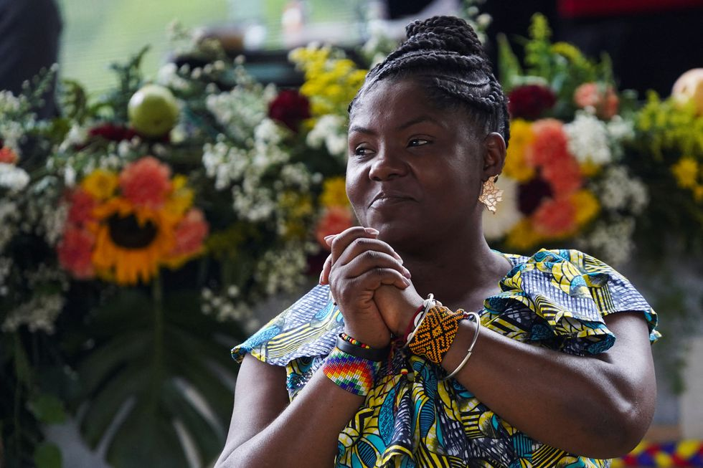

Francia MÁRQUEZ, la primera mujer vicepresidenta afrodescendiente de Colombia.

Fotógrafa: Mariana GREIF, agencia REUTERS – 13/08/2022

**Documento B**

“El síndrome de Down1 nunca ha sido una discapacidad sino una forma de inclusión, una oportunidad para abrir los corazones y ver que somos iguales”.

Paco de la Fuente, actor mexicano con síndrome de Down, 2016

1. el síndrome de Down*: la trisomie 21*